INDICAÇÃO Nº1734/2016

Sugere ao Poder Executivo Municipal fazer a limpeza e concerto da boca de lobo, na Rua Do Cromo, próximo ao número 594, no bairro Jd. Mollon IV.

INDICA Ao Senhor Prefeito Municipal, na forma regimental, determinar ao setor competente que tome providências no sentido de fazer a limpeza e concerto da boca de lobo, na Rua Do Cromo, próximo ao número 594, no bairro Jd. Mollon IV.

Justificativa:

Conforme visita realizada, este vereador pode constatar que estas vias necessitam que faça a limpeza e concerto da boca de lobo, para que não causem acidentes.

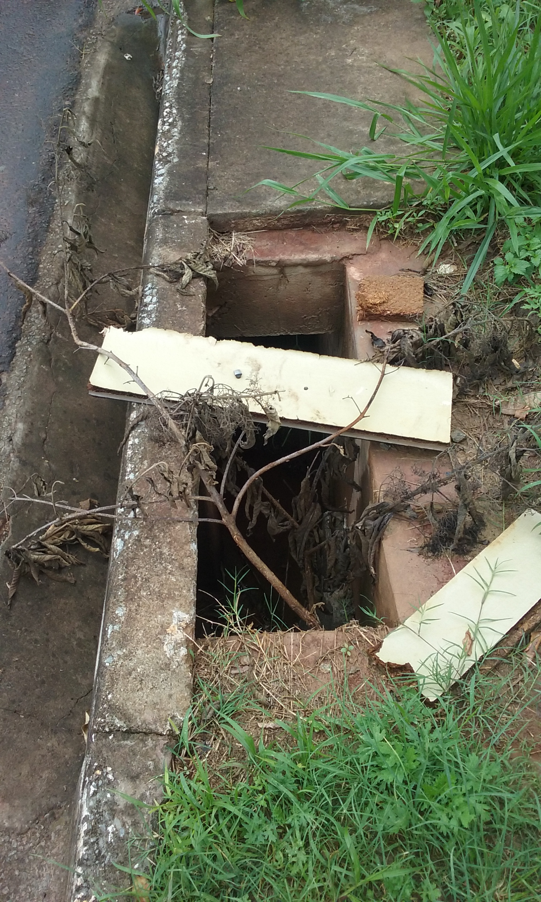

Plenário “Dr. Tancredo Neves”, em 11 de março de 2016.

ADEMIR DA SILVA

-Vereador-

